PL043MMI
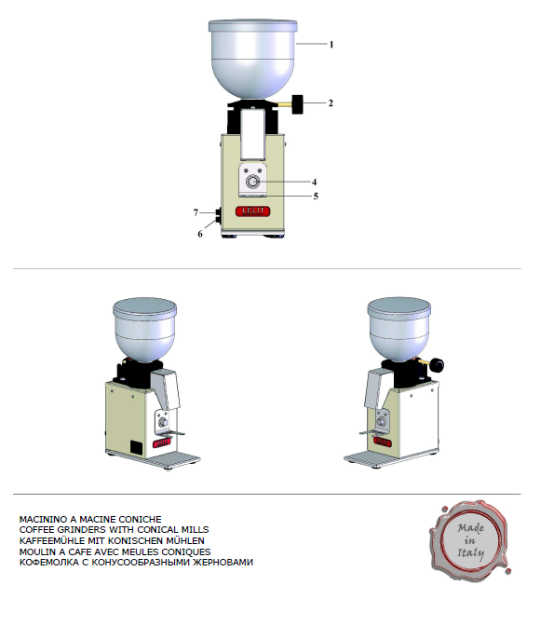

tartozékok:

- kávé (szemes) tartály  - daráló (finomság) állító gomb  - örlő kapcsoló | - filtertartó elhelyezését segítő eszköz  - be/ki kapcsoló gomb (I)  - Kapcsoló a folyamatos daráláshoz (II)

használati utasítás:

- Vegye ki a gépet a csomagolásból és bizonyosodjon meg róla. Hogy az összes tartozékot kivette e (védőtáska tartalmazza.
- helyezze a gépet sík területre, hogy optimális helyzetben legyen.

a gép használata előtt ellenőrizze:

- a feszültség illeszkedik e a termék alján jelzett technikai besoroláshoz .
- hogy a tápkábelt bedugta-e a foglalatba (6). ezt megerősíti ha a jelző lámpa pirosan világít.
- hogy a kévátartályban van kávé (1).

a gép indítása:
Nyomja meg örlő kapcsolót (4) a filtertatóval azért hogy elkezdje az örlést és így frissen örült kávát kapjunk. Engedje el a kapcsolót és elnőrizze az örlést és a kávé mennyiségét. Ebben a fázisban a jelzőlámpa be van kapcsolva.

a finom darálás szabályozása:

Fordítsa el az örlési finomságot szabályzó gombot (2) hogy a kávé finomsága megváltozon. Az örlés szabályozás akkor lehetséges ha van a tartályban káve. A finom örlést kapunk fordítsuk el a kapcsolót (2) az óramutató járásával megegyező irányba (jobbra), elléntetés irányba ha durvább örlést szeretnénk.
Ha elérte a kívánt őrlési finomságot, hagyja abba a tekerést.
Nyomja be a daráló gombot (4) a filtertartóval, hogy elindítsa az őrlést, és folyamatosan tartsa is benyomva ameddig a kívánt mennyiséget el nem éri. Ha eltávolítja a filtertartót, a darálás automatikusan leáll.
A folyamatos darálás eléréséhe (ezáltal nem kell a 4-es daráló gombot folyamatosan benyomva tartan) nyomja meg a 7-es gombot. Ha elérte a szükséges mennyiséget kapcsolja ki.
Csak járó daráló mellett állítsa a finomságot!!!

rendszeres karbantartás és óvintézkedés:

- a darálási finomság beállítása a legfontosabb, hogy krémes kávét kapjunk. Ugyanakkor ezt mindig a kávétípusnak megfelelően át kell állítanunk.
- kérem cserélje az ehasználódott daráló hengert.
- ahhoz hogy ezt kicserélje, hívja a szervíz központot.
- ne rakja a gépet víz alá.
- ne daráljon a 1-es őrlő szint alatt, mert ez blokkolhatja a hengert és tönkreteheti a készüléket.

technikai adatok:
feszültség: 220/240 V ≈ 50 Hz ▪ 110/120 V ≈ 60 Hz
teljesítmény: 150 W
Súly: 2 kg - Tartály kapacitása: 250 gr

Fontos információk a gép helyes használatára összhangban az 2002/96/EC irányelvvel
A működés végén a terméket vigye speciális hulladékgyűjtő helyre vagy szállítsa visza olyan forgalmazónak, aki foglalkozik speciális visszagyűjtéssel. A háztartási készülékek szelektív gyűjtésével megelőzhetjük a környezetre és az egészségre mért káros következményeket, amellyel jelentős energiát és alapanyagforrásokat takaríthatunk meg. A terméken elhelyezett áthúzott szemeteskuka embléma is a szelektív hulladékgyűjtés fontosságára hívja fel a figyelmet.
CE megfelelőségi nyilatkozat
Gemme Italian srl, mint gyártó saját felelőségének teljes tudatában kijelenti, hogy a PL043MMI cikkszámú termék összhangban van az alábbi irányelvekkel:
CEI EN 60335-1, CEI EN 60335-2-15
Illetve igazolja, hogy a fent említett termék megfelelt az EMC elektromágneses kompatibilitás tesztjének.
A nyilatkozatok tükrében kijelentjük, hogy a gyártó cég speciális engedélye nélkül a termék nem változtatható.

Castegnato, 02/03/2013

Amministratore Delegato

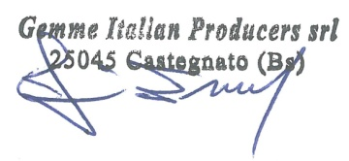

.

Gemme Italian Producers srl
Via del Lavoro 45 - I - 25045 Castegnato (BS) Italy
Tel: +39 030 2141199 - Fax: +39 030 2147637
www.lelit.com - lelit@lelit.com - P.Iva 03426920173

